Проектная работа
«Приготовление йогурта в домашних условиях»

Выполнил: Савкин Влад, Пискурев Артем
ученики 7 Д класса
ГБОУ СОШ 1158 г Москва
Учитель

Оглавление
Введение 3
Глава 1. Теоретические основы приготовления йогурта в домашних условиях. 4
1.1.История возникновения молочнокислого продукта йогурт 4
1.2 Основные свойства и качественные характеристики йогурта 4
1.3.Виды йогуртов 7
1.4 Влияние употребления йогурта на здоровье человека 8
Глава 2. Возможности приготовления йогурта в домашних условиях. 9
2.1.Производственные методы приготовления йогурта 9
2.2 Экспериментальная методика приготовления йогурта в домашних условиях. 11
Выводы 16
Заключение. 16
Список литературы 17

Введение
Актуальность
В нашей семье все очень любят йогурт, не только за то, что он вкусный, но и за то, что он очень полезный. Мы едим его на десерт, а также используем в качестве заправки для салатов. Но для некоторых продуктов не подходит сладкий йогурт, йогурт же не содержащий сахар трудно найти в продаже. Мы задумались, как же сделать так, чтобы йогурт был в нашем холодильнике всегда и такой, какой нам нужен: без сахара, сладкий, с добавками и т.д. Решили провести исследование и попробовать приготовить йогурт дома.
Целью исследования является проверить на практике возможность приготовления йогурта в домашних условиях.
Объект исследования: йогурт, приготовленный в домашних условиях.
Предмет исследования: методика приготовления йогурта в домашних условиях.
Задачи:
- Изучить разные источники информации по данной теме.
- Подобрать оборудование, варианты способов приготовления йогурта; создать благоприятные условия для изготовления йогурта, приготовить йогурт разными способами.
- Продегустировать и оценить получившийся продукт по органолептическим показателям.

В результате подготовки к работе выделена гипотеза: можно ли приготовить в домашних условиях йогурт, который по своим качествам не будет уступать тому, который мы покупаем в магазине; будут ли они отличаться друг от друга? А если будут, то как.

Глава 1. Теоретические основы приготовления йогурта в домашних условиях.
1.1.История возникновения молочнокислого продукта йогурт.
Йогурт- это кисломолочный продукт. Скифы и родственные им кочевые народы издавна перевозили молоко в бурдюках на спинах коней и ослов. Из воздуха и шерсти в продукт попадали бактерии, на жаре происходило брожение, а постоянная тряска завершала дело, превращая молоко в густой кислый напиток, который долго не портился и при этом сохранял все полезные свойства.
Первым о нём сообщил Плиний Старший, написавший в своей «Естественной истории»: «Скифы умеют сгущать молоко, превращая его в кислый и весьма вкусный напиток». Для питья этот напиток разбавляли водой, а для еды подсушивали, получая что-то вроде творога.
По одной из версий, первыми, кто стал изготавливать продукт, напоминающий йогурт, были древние фракийцы. Они разводили овец и заметили, что прокисшее молоко сохраняется дольше, чем свежее, и стали смешивать свежее с закваской из прокисшего молока, тем самым получив первый йогурт
По другой версии, первыми были древние булгары. Сначала они изготавливали напиток кумыс из лошадиного молока. Впоследствии, когда они осели на Балканском полуострове и создали Первое Болгарское царство, они стали разводить овец и изготовлять йогурт из овечьего молока.
В Европе некоторую известность йогурт приобрёл в связи с болезнью живота короля Людовика XI. Король никак не мог излечиться, и ему помог некий врач из Константинополя, который принёс ему балканский йогурт. Будучи признательным, французский король распространил информацию о еде, спасшей ему жизнь.

1.2Основные свойства и качественные характеристики йогурта.
Йогурт повышает общую сопротивляемость организма, улучшает работу иммунной системы, так как содержащиеся в нем ферменты выводят из организма вредные вещества и шлаки. Он позволяет избавится от дурного запаха изо рта, связанного с некоторыми заболеваниями пищеварительной системы. Содержит витамины В2 и В12. Способствует восстановлению полезной микрофлоры кишечника, уничтоженной антибиотиками.
Согласно этому закону Федеральному закону Российской Федерации от 01.01.01 г. N 88-ФЗ «Технический регламент на молоко и молочную продукцию» йогурт может содержать другие ингредиенты, включая сухое молоко, но должен содержать закваску в строго определённых количествах двух культур.
Йогурт по органолептическим показателям должен соответствовать требованиям, указанным в таблице 1.
Таблица 1
Органолептические показателя йогурта
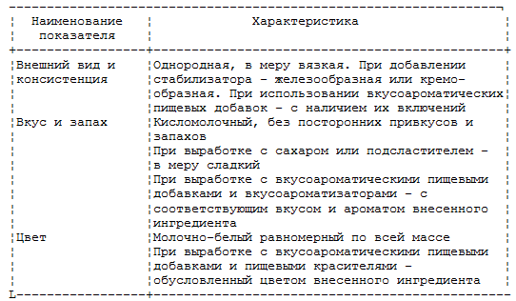
Йогурт по органолептическим показателям должен быть однородный, в меру вязким, без посторонних привкусов и запахов, молочно-белым цветом по всей массе.

Таблица 2
Физико-химические показатели качества йогурта по ГОСТ
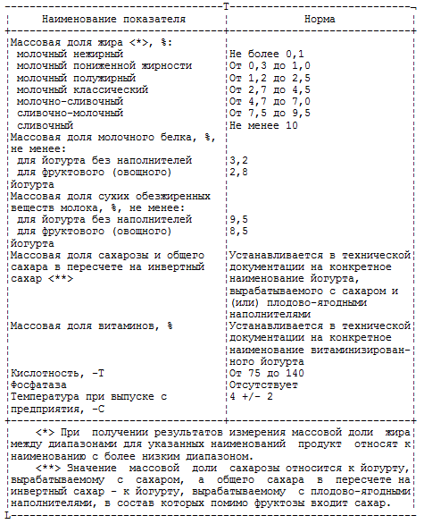
По физико-химическим показателям продукт должен соответствовать таким требованиям как массовая доля жира, белка, сухих веществ, кислотность (таблица 2).
Остаточные количества пестицидов, токсичных элементов,микотоксинов, антибиотиков и радионуклидов в йогурте не должны превышать допустимых уровней, установленных "Гигиеническими требованиями к качеству и безопасности продовольственного сырья и пищевых продуктов" применительно к кисломолочным напиткам.
Йогурт по микробиологическим показателям должен соответствовать нормам, указанным в таблице 3.

Таблица 3
Микробиологические показатели качества йогурта по ГОСТ
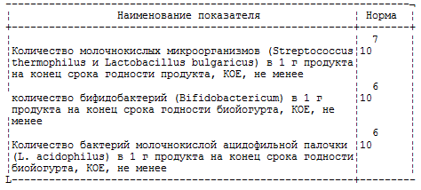
Йогурт по микробиологическим показателям качества(по количеству молочнокислых микроорганизмов, по количеству бифидобактерий и по количеству бактерий молочнокислой ацидофильной палочки должен соответствовать ГОСТ Р
По микробиологическим показателям безопасности йогурт должен соответствовать "Гигиеническим требованиям к качеству и безопасности продовольственного сырья и пищевых продуктов" применительно к кисломолочным напиткам.
Йогурт, приготовленный в домашних условиях, не имея соответствующего лабораторного оборудования, возможно, оценить лишь по органолептическим свойствам, указанным в таблице №1.

1.3.Виды йогуртов

Согласно ГОСТам РФ йогурт – это кисломолочный продукт с нарушенным или ненарушенным сгустком, повышенным содержанием сухих обезжиренных веществ молока, вырабатываемый из обезжиренного или нормализованного по жиру и сухим веществам молока или молочных продуктов, подвергнутых термической обработке, путем сквашивания их протосимбиотической смесью чистых культур термофильного молочнокислого стрептококка (Streptococcusthermophilus) и молочнокислой болгарской палочки (Lactobacillusdelbrueckisubsp. bulgaricus), концентрация которых в живом состоянии в готовом продукте на конец срока годности должна составлять не менее чем 107 КОЕ в 1 г продукта, с добавлением или без добавления различных пищевкусовых продуктов, ароматизаторов и пищевых добавок.

По консистенции йогурты могут быть питьевыми или густыми (ложковыми).

- белым – не содержит никаких дополнительных ингредиентов;
- с добавлением фруктов, сухофруктов, орехов, какао, злаков и т.д.
- обогащенным – например, с повышенным содержанием кальция и витамина D;
- с бифидобактериями и (или) лактобактериями, так называемый биойогурт.
- обезжиренные (процент жирности не более 0,5);
- с пониженным содержанием жира (0,5-2%);
- сливочные (5-10%).
- классическими (сквашивается в специальной установке, предназначенной для ферментации, а уже потом фасуется);
- термостатными (сквашивается специальным образом уже в упаковке).
Все вышеперечисленные йогурты содержат пробиотические бактерии, которые играют первостепенную роль в снижении риска развития диабета второго типа.

1.4 Влияние употребления йогурта на здоровье человека.
Поскольку йогурт содержит живые культуры, его часто ассоциируют с пробиотиками, которые, как считается, оказывают положительное влияние на иммунную, сердечно-сосудистую систему и обмен веществ.
По состоянию на начало XXI века, высококачественных клинических исследований недостаточно, чтобы сделать вывод о том, что употребление йогурта снижает риск заболеваний или иным образом улучшает здоровье. Метаанализ показал, что потребление 80 граммов обезжиренного йогурта в день было связано с более низким риском развития диабета 2-го типа и более низкой частотой переломов бедра у женщин в постменопаузе. Обзор 2021 года выявил причинно-следственную связь между потреблением йогурта и улучшенной переносимостью лактозы и пищеварением, а также наличие потенциальной связи между потреблением йогурта и улучшением здоровья костей, а также снижением риска некоторых заболеваний, включая рак и метаболический синдром.
Йогурт, приготовленный из сырого молока, может быть заражён бактериями, которые могут вызвать серьёзные заболевания, включая Listeria, Cryptosporidium, Campylobacter, Brucella, Escherichiacoli и Salmonella. Йогурты также могут быть заражены афлатоксинами, такими как Aspergillusflavus и Aspergillusparasiticus. Заражение происходит в традиционно приготовленных йогуртах гораздо чаще, чем в обработанных промышленным способом, но может произойти и во втором случае, если методы производства и упаковки были нарушены. Когда на йогурте образуется плесень, её невозможно убрать. Консистенция йогурта позволяет плесени проникать глубоко под поверхность, где она распространяется на весь продукт.

Глава 2. Возможности приготовления йогурта в домашних условиях.
2.1.Производственные методы приготовления йогурта.
Вырабатывается резервуарным и термостатным способами из нормализованного по жиру и сухим веществам молока, заквашенного чистыми культурами болгарской палочки и термофильного стрептококка с добавлением или без добавления фруктово - ягодных наполнителей.
Резервуарный способ
Подготовка сырья,Нормализация, Очистка, пастеризация, гомогенизация, охлаждение, заквашивание.
Термостатный способ
- Сквашивание молока в резервуарах. Розлив в бутылки и пакеты
- Охлаждение в резервуарах или в потоке. Сквашивание в термостатной камере
- Созревание. Охлаждение в хладостатной камер
- Разлив в бутылки и пакеты. Созревание
- Хранение
- Реализация
Подготовка сырья. Для производства используется молоко 1 сорта, с кислотностью не выше 20 Т. Может быть использовано частично или полностью восстановленное молоко из цельного молока распылительной сушки высокой растворимости.
Нормализация молока по жиру. Для большинства йогуртов содержание жира должно быть не менее 6%. Расчет потребного для нормализации обезжиренного молока или сливок ведут по формулам материального баланса если нормализация осуществляется путем смешивания цельного молока с обезжиренным или со сливками.
Тепловая обработка. Пастеризацию молока проводят при температуре 85-87 с выдержкой в течение 5-10 мин или при 90-92 Сс выдержкой 2-3 мин.
Гомогенизация молока. Тепловая обработка молока обычно сочетается с гомогенизацией. Гомогенизация при температуре не ниже 55 С и давлении 17, 5 МПа улучшает консистенцию и предупреждает отделение сыворотки. При производстве резервуарным способом гомогенизацию следует считать обязательной технологической операцией.
Охлаждение молока. Пастеризованное и гомогенизированное молоко немедленно охлаждают в регенеративной секции пастеризационной установки до температуры заквашивания его чистыми культурами молочнокислых бактерий: при использовании термофильных культур – до 50-55 С.
Заквашивание молока. В охлажденное до температуры заквашивания молоко должна быть немедленно внесена закваска, соответствующая виду вырабатываемого продукта.
Закваску перед внесением в молоко тщательно перемешивают до получения жидкой однородной консистенции, затем вливают в молоко при постоянном перемешивании. Наиболее рационально вносить закваску в молоко в потоке. Для этого закваска через дозатор подается непрерывно в молокопровод, в смесителе она хорошо смешивается с молоком.
Сквашивание молока. Сквашивание молока производят при определенной температуре, в зависимости от вида закваски. При использовании заквасок, приготовленных на чистых культурах молочнокислого стрептококка термофильных рас – 2, 5-3 ч.
Охлаждение. По достижении требуемой кислотности и образовании сгустка йогурт немедленно охлаждают – при резервуарном способе производства в универсальных резервуарах или в пластинчатых охладителях до температуры не выше 8 С, а затем разливаются в бутылки. При обычном способе производства сквашенное молоко в мелкой таре по достижении определенной кислотности перемещают в хладостаты, где оно охлаждается.

2.2 Экспериментальная методика приготовления йогуртав домашних условиях.
Приготовим йогурт 3 способами: для этого возьмем и смешаем с постепенным добавлением следующих ингредиентов
1 способ
1. 1 литр пастеризованного молока;
2.сметана
3. закваска
2 способ
1. 1 литр пастеризованного молока;
2. кефир
3. закваска
3 способ
1. 1 литр пастеризованного молока;
2. закваска

На 1 л молока необходимо 100 г йогурта, столовая ложка сахара (можно и без него).
- молоко остудить до 40-45'С. Если нет градусника, температуру молока можно определить пальцем. Оно должно быть горячим, но не жечь палец. Если не жжет, значит можно начинать закваску.
Согласно 1 способу после добавили сметану, 2 способу –кефир соответственно.
Накрыли посуду крышкой, завернуть в плотную ткань или поместить вблизи источника тепла (например на кухне около плиты или возле батареи).
- держать в тепле от 6- 8 часов, затем переставить в холодильник.
Готовый йогурт хранят в холодильнике. Срок хранения 4-5 дней.
Оставьте немного закваски для следующего раза (отложить в чистую баночку и хранить в холодильнике).

Рис.1
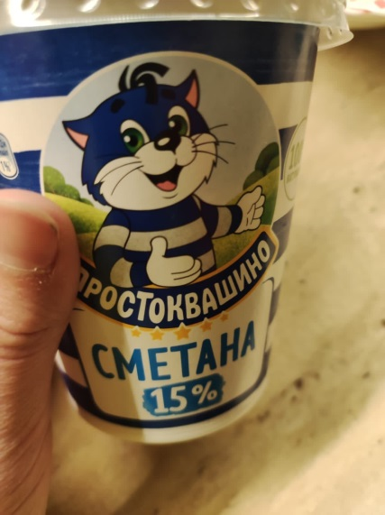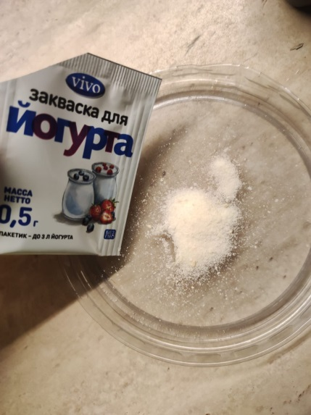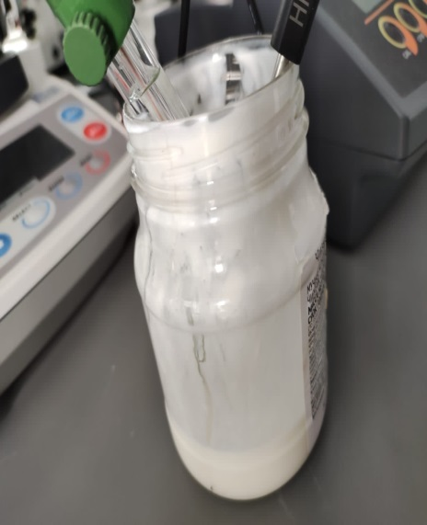

Померили кислотность йогуртов потенциометрический метод измерения кислотности. Данные занесли в таблицу 4.
Одним из наиболее часто применяемых методов определения рН растворов является потенциометрический метод. Он основан на измерении электродвижущей силы (ЭДС) гальванического элемента. В таком гальваническом элементе имеются два электрода, погруженные в анализируемый раствор. Имеются фотографии результатов измерений. (Рис2)

Таблица 4
Сравнительная таблица измерений кислотности йогуртов.
№ образца | Наименование | Измерение
1 | 1 способ | 4.51
2 | 2 способ | 5.49
3 | 3 способ | 5.74

Рис 2
1 образец 2 образец 3 образец
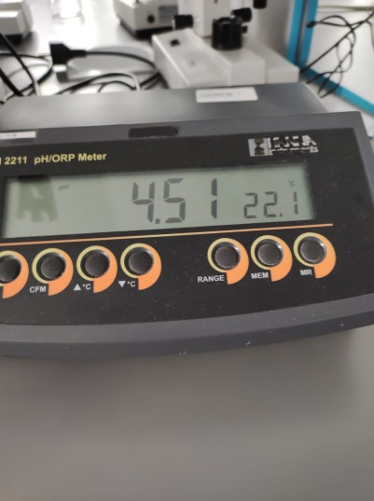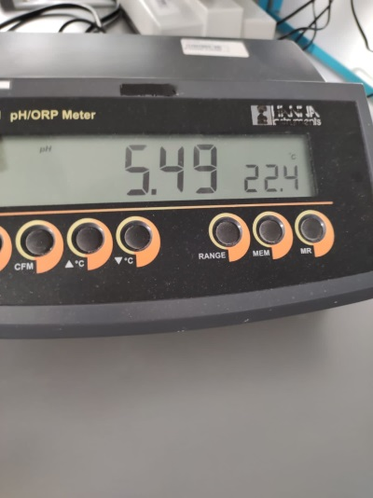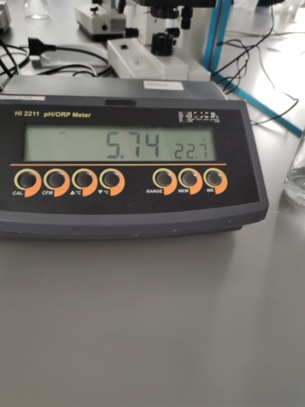

2.Титруемая кислотность методом кислотно-основного титрования
Кислотно-основное титрование — титриметрические методы определения концентрации кислот или оснований, основанные на реакции нейтрализации.
Титрование раствором щелочи называется алкалиметрией, а титрование раствором кислоты — ацидиметрией. При количественном определении кислот (алкалиметрия) — рабочим раствором является раствор щелочи NaOH или КОН, при количественном определении щелочи (ацидиметрия) рабочим раствором является раствор сильной кислоты (обычно НСl или H₂SO₄).
Кислотность молока выражается в градусах Тернера. Градусы Тернера показывают количество миллиметров децинормальной щелочи, идущей на нейтрализацию 100 мл молока в присутствии фенолфталеина.
Фенолфталеи́н — трифенилметановый краситель, кислотно-основный индикатор, изменяющий окраску от бесцветной (при pH< 8,2) до красно-фиолетовой, «малиновой» (в щелочной).
Измерения показали, все показатели в пределах допустимых норм.
Данные в сводной таблице 5.

Таблица 5
№ образца | Наименование способа | Измерение, мл/градус Тернера
1 | 1, рис 3 | 9.5/95
2 | 2, рис 4 | 5.2/52
3 | 3 , рис 5 | 3.8/38

Рис 3
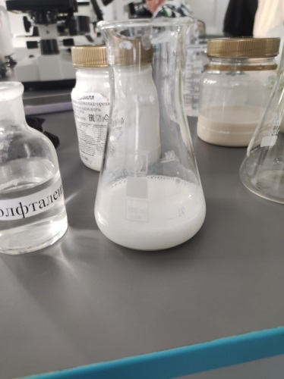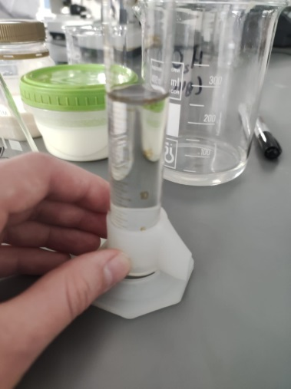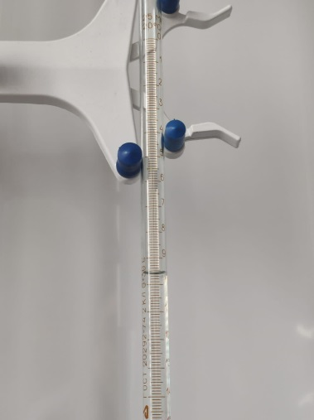

Рис 4
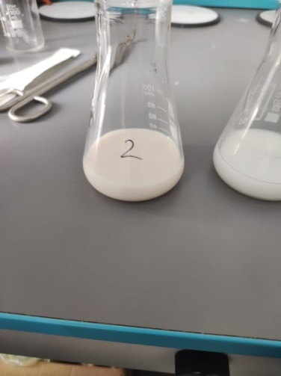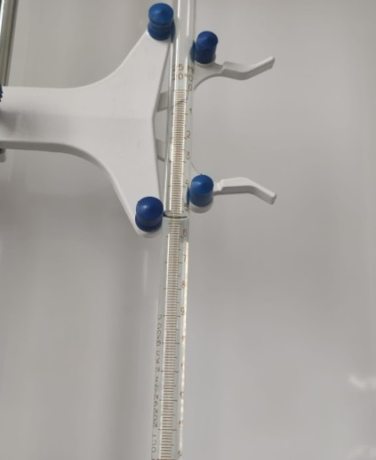

Рис 5
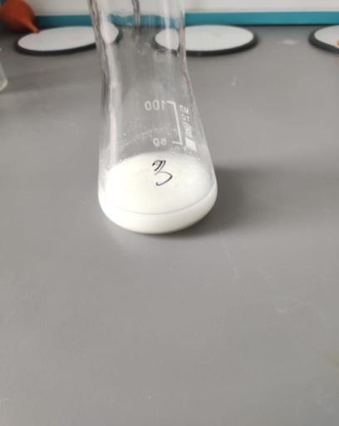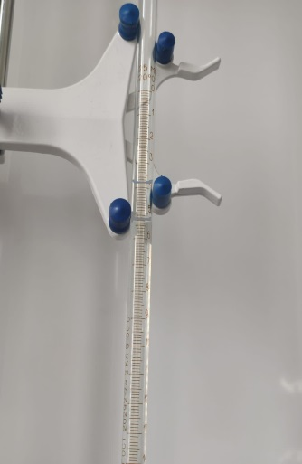

Графическое сравнение показателей йогуртов

Выводы
Гипотеза о возможности приготовления йогурта в домашних условиях, который будет соответствовать и не уступать органолептическим показателям производственного йогурта, «подтверждена»!
Консистенция и внешний вид зависит от качества молока и вида закваски. А также температурном режиме во время приготовления. Измерения показали, что титрируемость кислотности у образцов различные, это происходит изза использования различных ингредиентов и говорит о том, что вкус и запах у образцов отличается. Первый образец оказался самым вкусным.

Заключение.
В результате исследовательской работы получили такие результаты:
1. Изучив разные источники информации по данной теме, установили факты об истории возникновения йогурта, его пользе; выявили сходства и различия разных кисломолочных продуктов.
2. Подобрали оборудование, варианты способов приготовления йогурта; создали благоприятные условия для изготовления йогурта, приготовили йогурт разными способами.
3. Установили, что получившийся продукт по органолептическим показателям соответствует йогурту, приготовленному на производстве.
На основании данного исследования сделали вывод: приготовить йогурт в домашних условиях можно. Он получается разнообразным, вкусным, а главное - полезным. Домашний йогурт можно использовать вместо сметаны для заправок овощных и фруктовых салатов.

Список литературы
  - ГОСТ 9225-84 «Молоко и молочные продукты. Методы микробиологического анализа». – М.: Изд-во стандартов, 1984. – 12 с.
  - Йогурты-wikipedia. org
  - Польза йогурта-http://beautyinfo. /
  - Детская энциклопедия./ Под ред. Л.А.Румянцевой. - М.: Росмэн, 1994.
  - Телевизионная передача «Галилео»
  - Бактериальные закваски VIVO – ru.zakvaski.com
  - Йогурт – ценный молочный продукт. med2live.ru›йогурт.html

